Тернопільська загальноосвітня школа №16 ім. В.Левицького

Конспект уроку

Функція. Область визначення і область значення функції. Способи задання функції.

Підготувала
учитель математики
Соловей Оксана Михайлівна

Тернопіль
Тема. Функція. Область визначення і область значення функції. Способи задання функції.
Мета уроку
навчальна: сформувати в учнів знання про функцію, способи задання функції; навички і вміння знаходити область визначення і область значення функції;
розвивальна: розвивати творчість, логічне мислення, ініціативу;
виховна: виховувати старанність, позитив не ставлення до навчання, колективізм.
Обладнання: універсальна пластикова дошка, картки із завданнями, картки «Шпаргалка».
Тип уроку: засвоєння нових знань і вмінь.
Хід уроку
І. Організаційна частина
ІІ. Робота у «Творчій лабораторії»
І група виконує завдання «Лото». На спеціальній пластиковій дошці накреслено таблицю з відповідями. Розв’язавши вправу і знайшовши відповідь, учні накривають фрагментом напису клітинку (відповідь до відповіді). Якщо відповіді знайдено правильно, то отримаємо слово «Залежність».
1. Складіть вираз для обчислення площі S квадрата зі стороною а. (S=a²)
2.За складеним виразом знайдіть S, якщо $a=\frac{1}{3}$. ($S=\frac{1}{9}$)
3. За складеною формулою знайдіть а, якщо S=0,25. (а=0,5)
4. Яких значень можуть набувати змінні S та а у виразі. (S>0, a>0)
$$\frac{1}{9}$$ | S>0,  a>0 | S=a² | 0,5
ЗА | ЛЕЖ | НІ | СТЬ

ІІ група виконує завдання:
Обчислити площу квадрата, якщо довжина його сторони дорівнює: 1 см, 2 см, 3 см, 4 см, 5 см, 6 см. Встановити як змінюється площа квадрата в залежності від довжини сторони?
S, см² | 1 | 4 | 9 | 16 | 25 | 36
а, см | 1 | 2 | 3 | 4 | 5 | 6
Учні роблять висновок про залежність змінної S від змінної а.
ІІІ. Мотивація навчальної діяльності.
Слово вчителя
В повсякденному житті, в науці дуже часто зустрічається залежність між двома змінними. Попрацювавши в «Творчій лабораторії», побачили, що із збільшенням довжини сторони квадрата, збільшується і його проща.
На сьогоднішньому уроці ми з’ясуємо, як такі залежності визначаються в математиці, накреслимо перспективу вивчення теми, складемо асоціативні схеми вивчених понять.
Вчитель оголошує тему уроку.
IV. Вивчення нового матеріалу
Учням пропонується план вивчення матеріалу:
- Залежність (відповідність) між двома змінними. Незалежна змінна. Залежна змінна.
- Функції. Аргумент та значення функції.
- Способи задання функції:
  - таблицею;
  - формулою;
  - графічно;
  - описом.
- Область визначення та область значення функції.
Інтерактивна вправа «Шпаргалка»
Учні працюють так.
Етап 1. За планом вибирають ключові слова.
Етап 2. До ключових слів та словосполучень записують тези, правила.
Етап 3. До шпаргалки записують питання.

- Орієнтовне оформлення шпаргалки
Етап 1 | Етап 2 | Етап 3
Функція | Змінну у називають функцією від змінної х, якщо кожному значенню змінної х відповідає одне певне значення змінної у. | За якої умови для залежної змінної використовують термін «функція»?
Учні за розглянутим матеріалом складають асоціативні схеми і замальовують їх на дошці. Разом з вчителем визначають перспективу вивчення теми.
Функція
Способи задання функції
Види функцій
Лінійна функція
Графік функції

Символічним знаком оклику відмічають:
- новий вислів «Площа квадрата є функцією його сторони»;
- асоціативну схему:
Функція
залежність
Значення залежної змінної

V. Розв’язування усних вправ.
Учні виконують.
Завдання 1.
Функція задана таблицею
х | -4 | -2 | 1 | 3 | 5 | 8
у | 6 | 8 | -2 | -4 | 0 | 2
а) Чому дорівнює значення функції, якщо х=-2, х=3, х=8?
б) Для яких значень аргументу значення функції дорівнює 6; 0; -2?
в) Яка область визначення функції?
г) Яка область значення функції?
Завдання 2.
Залежність змінної у від змінної х задано таблицями
а) | х | 1 | 2 | 3 |  | б) | х | 1 | 2 | 3 |  | в) | х | 1 | 2 | 3
 | у | 1 | 1 | 1 |  |  | у | 4 | 6 | 8 |  |  | у | 1; -1 | 4 | 1; 3
Яка з таблиць задає функцію?
Для функції вкажіть область визначення та область значення.
VI. Фізкультхвилинка «Іван-Покиван».
VIІ. Розв’язування письмових вправ.
Робота в парах: учні розв’язують завдання з підручника (Алгебра 7 клас. В.Кравчук, Г.Янченко) № 773, 776, 778.
VIІІ. Підсумок уроку.
«Кольорова феєрія»: учні створюють квітку настрою. Розміщують «смайлики» в рубриці «Я знаю», «Я зможу», «Я вмію»
ІХ. Домашнє завдання.
Вивчити п.23
Розв’язати №775, 782 (за підручником «Алгебра 7 клас. В.Кравчук, Г.Янченко»).
Творче завдання: підготувати презентацію задачі.
Задача. Від квадрата зі стороною 10 см відрізали прямокутник зі сторонами 8 см і х см. Позначивши площу частини, що залишилася (у см²) буквою у, вразіть залежність у від х формулою.
Знайдіть:
- значення у, якщо х=2,5;
- значення х, при якому у=36;
- область визначення функції.
Тернопільська загальноосвітня школа №16 ім. В.Левицького

Конспект уроку

Функція. Область визначення функції. Область значення функції.

Підготувала
учитель математики
Соловей Оксана Михайлівна

Тернопіль
Тема. Функція. Область визначення функції. Область значення функції.
Мета уроку
навчальна: закріпити теоретичні знання, відпрацювати навички роботи з функцією заданою таблично, формулою, навчитися виконувати презентації задач;
розвивальна: розвивати творчість, самостійність, інтерес до вивчення математики;
виховна: виховувати відповідальність учнів за успіхи колективу.
Обладнання: рубрика оцінювання, таблиці.
Тип уроку: засвоєння вмінь та навичок.
Хід уроку
І. Організаційна частина
ІІ. Перевірка домашнього завдання.
Три групи учнів представляють презентацію творчого завдання.
Задача. Від квадрата зі стороною 10 см відрізали прямокутник зі сторонами 8 см і х см. Позначивши площу частини, що залишилася (у см²) буквою у, вразіть залежність у від х формулою.
Знайдіть:
- значення у, якщо х=2,5;
- значення х, при якому у=36;
область визначення функції.
З кожної групи 1 рецензент заповнює «Рубрику оцінювання» смайликами. Вчитель виставляє оцінки групам, наголошує, що вдалося найкраще.
Рубрика оцінювання
 | І група | ІІ група | ІІІ група
1. Формула залежності у від х складена правильно
2. Всі завдання виконані правильно
3. Презентація зроблена цікаво, старанно
4. Кожен член групи зробив внесок у створення презентації

ІІІ. Актуалізація опорних знань.
Інтерактивна вправа «Довідка»
Відповідність задана таблицею
х | 4 | 8 | 12
у | 2; -2 | 5 | 6; -6
захотіла отримати довідку, що вона є функцією. У довідці записали так: «Ця відповідність є функцією, бо кожному значенню х відповідає значення у». Мер міста Алгебра, глянувши на цю довідку, сказав, що вона недійсна. І Відповідність звертається до учнів «Чому ж довідка недійсна?»
Учні дають відповідь на запитання.
Інтерактивна вправа «Павутинка»
Допоможіть павучку сплести павутинку, встановивши зв’язок між зображеними поняттями.
Аргумент х
Функція f
Значення функції у
Задається формулою, яка дає можливість
Знайти у, якщо відомо х
Знайти х, при якому у набуває відомого значення
Знайти область визначення функції

IV. Розв’язання вправ.
Колективне розв’язування завдань з підручника (Алгебра 7 клас. В.Кравчук, Г.Янченко): № 784, 786, 788
V. Фізкультхвилинка «Рухавка»
VІ. Інтерактивна вправа «Діалог Сократа».
Завдання.
Функція задана формулою у=х²+2ах, де а – деяке додатне число. Чи набуває ця функція від’ємного значення?
Етапи діалогу:
- ознайомлення з суттю справи;
- визначення завдання;
- вибір позиції («Так» - функція набуває від’ємного значення, «Ні» - функція не набуває від’ємного значення);
- дослідження;
- перегляд позицій;
- висновки.
VІІ. Підсумок уроку.
Учні розміщують «смайлики» в рубриці «Я знаю», «Я вмію», «Я можу».
VІІІ. Домашнє завдання.
Слово вчителя
Під час розв’язування вправ, ми побачили, що якщо функція задана формулою, то можна скласти як завгодно багато пар значень (х; у), де х – значення аргументу; у – відповідне значення функції. Кожна пара (х; у) зображається на координатній площині. Виникає запитання: скільки таких точок можна побудувати і як це пов’язано функцією.
Тому організуємо роботу над проектом «Графік функції. Функція як математична модель реальних процесів».
Клас поділимо на 3 групи.
Кожна група отримує завдання.
І група «Художники-графіки».
1. Сформувати визначення графіка функції.
2. Показати на прикладах побудову графіків функції.
ІІ група «Дослідники».
1. Встановити, коли лінія на координатній площині задає функцію.
2. За графіком функції відмітити властивості функції.
ІІІ група «Моделювальники».
1. Створити модель фізичного процесу. Презентація моделі.
2. Створити модель суспільного процесу. Презентація моделі.
3. Зібрати повідомлення про використання графіків.
Тернопільська загальноосвітня школа №16 ім. В.Левицького

Конспект уроку

Графік функції.
Функція як модель реальних процесів.

Підготувала
учитель математики
Соловей Оксана Михайлівна

Тернопіль
Тема. Графік функції. Функція як модель реальних процесів.
Мета уроку
навчальна: сформувати в учнів розуміння поняття «графік функції», навички і уміння будувати графіки функції, досліджувати їх властивості;
розвивальна: розвивати просторову уяву, мислення, навики роботи над проектом, навики творчо-пошукової, самостійної роботи;
виховна: виховувати ініціативу, старанність, інтерес до математики.
Обладнання: мультимедійний проектор, рубрика оцінювання, стіки кольорові, таблиці.
Тип уроку: засвоєння нових знань і вмінь.
Хід уроку
І. Організаційна частина
ІІ. Актуалізація опорних знань.
Інтерактивна вправа «Мозковий штурм»
- Вкажіть область визначення функції, заданої формулою у=х²+5.
- Чи існує таке значення аргументу, при якому функція $y=\frac{1}{x}$ дорівнює 0?
- Чи існує таке значення аргументу, при якому значення функції у=х²+(х-1)² дорівнює 0?
- Якого значення набуває функція у=-х+1 при х=-1?
- Функція задана формулою у=12х
  - Яка змінна є незалежною?
  - Яка змінна є залежною?
  - Яка змінна є функцією?
ІІІ. Мотивація навчальної діяльності.
Слово вчителя
На попередньому уроці ми встановили, що, якщо функція задана формулою, то можна скласти як завгодно багато пар значень (х; у), де х – незалежна зміна (значення аргументу); у – відповідне значення функції. Кожна пара (х; у) зображається точкою на координатній площині. Виникає запитання: скільки таких точок можна побудувати і як це пов’язано з функцією.
Вчитель оголошує тему уроку.
IV. Вивчення нового матеріалу.
На мультимедійній дошці: назва проекту, мета і завдання проекту, девіз.
Назва проекту: «Графік функції. Функція як математична модель реальних процесів.»
Девіз проекту: «Дати людині діяльність, яка б заповнила його душу (К.Ушинський)»
Мета проекту: сформувати розуміння поняття «графік функції», навчити будувати і читати графіки функції, навчити використовувати набуті знання для моделювання реальних процесів.
Керівник проекту – вчитель, разом із учнями формує команду рецензентів і запрошує по черзі керівників груп для презентацій, для виступу надається 5 хв.
Керівник кожної групи зачитує поставлені завдання (використовує для презентації мультимедійний проектор).
Після презентації рецензенти заповнюють «Рубрику оцінювання презентації і виконаних завдань», використовуючи «смайлики».
 | Група «Художники-графіки» | Група «Дослідники» | Група «Моделював-льними»
1. Зміст презентації відповідає тематиці.
2. зібраний матеріал (дослідження, розв’язання задачі) відповідає поставленому завданню
3. Презентація виконана цікаво, доступно
4. Кожен член групи зробив внесок у виконання завдання
Вчитель підсумовує роботу груп, виставляє оцінки.
V. Закріплення вмінь і навичок.
а) Колективне розв’язування завдання:
Побудуйте графік функції у=х²-2, де -3 ≤ х ≤ 3
б) Письмове коментування № 811 (підручник «Алгебра 7 клас» В.Кравчук, Г.Янченко).
VI. Рефлексія. «Кольорова феєрія».
На столі в учнів лежать стіки трьох кольорів (зелений, жовтий, червоний), які відповідно означають «Мені все зрозуміло», «Мені дещо незрозуміло», «Мені складно зрозуміти». Вчитель називає основні питання теми і просить учнів показати стіки, визначає основні завдання на наступний урок.
VII. Домашнє завдання.
Вивчити п.24. Розв’язати № 804, 808, 812 (за підручником «Алгебра 7 клас» В.Кравчук, Г.Янченко).
Тернопільська загальноосвітня школа №16 ім. В.Левицького

Конспект уроку

Лінійна функція.

Підготувала
учитель математики
Соловей Оксана Михайлівна

Тернопіль
Тема. Лінійна функція.
Мета уроку
навчальна: закріпити теоретичні знання, узагальнити знання учнів про зв’язок між R та b (y=Rx+b), формувати навички і уміння будувати і читати графіки функцій, знаходити точки перетину графіків з осями координат;
розвивальна: розвивати логічне мислення на основі інтерактивних прийомів, стимулювати розвиток практичних умінь і навичок;
виховна: підтримувати інтерес до нових засобів навчання, зокрема до комп’ютерної підтримки практичних занять;
Обладнання: картки зі завданнями, програмно-методичний комплекс Терм (версія 2.0, реліз 03)
Тип уроку: засвоєння нових знань і вмінь.
Хід уроку
І. Організаційна частина
ІІ. Активізація опорних знань.
а) Інтерактивна вправа «Термінологічна розминка» з естафетною паличкою.
Учні задають запитання (по вивченому матеріалу) один одному, хто правильно відповів, тому дістається естафетна паличка.
б) Виконання усних вправ
1. Які з даних функцій є лінійними: у=6-10х; $y=x^{2}+\frac{1}{4}$; у=1; $y=\frac{1}{3x}$; $y=\frac{1}{2}x$; у=0?
2. Чи проходить графік функції у=-18х через т.С (-0,1; -1,8)?
3. Яка з функцій у=-4х+1; у=-4х-2; у=4х+1; у=4х-2 може відповідати графіку, зображеному схематично, чому?

0
у
х

4. Вкажіть область визначення та область значення функцій у=-2х+1; у=-2х; у=-2.
5. Вкажіть правильні твердження:
- графіком прямої пропорційності є пряма;
- якщо R<0, то графік прямої пропорційності розміщений у І і ІІІ чвертях;
- графік прямої пропорційності проходить через початок координат.
в) завдання «Айсберг»
В зв’язку із зміщенням осі і потеплінням клімату на планеті від Антарктиди відкололись айсберги, на яких побудовані графіки функцій.

Щоб дослідити, як вони дрейфують, необхідно встромити в кожного «айсберга» прапорець з відповідною формулою функції.

На прапорцях записані формули функції:
у=-2; у=2х-3; $y=\frac{1}{2}x$; у=-х+5; у=х+5; у=-2х+3.
ІІІ. Фізкультхвилинка «Показуха».
IV. Робота з програмним модулем «Графіки» (Терм).
І Група.
Учні працюють за комп’ютерами з розділом «Формула-графік» - побудова графіка лінійної функції заданої рівнянням; з розділом «Графік-графік» - побудова прямої, що проходить через дві дані точки.
Задача.
Відомо, що пряма проходить через точки А(3; 12) та В(10; 4). Знайти координати точки перетину цієї прямої з віссю ординат.
ІІ група. Учні виконують письмово завдання.
Графік функції y=Rx проходить через точку А(-8; 4). Знайдіть R. Чи проходить графік цієї функції через точку С ($−\frac{1}{3};\frac{1}{6}$)?
ІІІ група. Учні виконують завдання.
Побудувати графіки функцій в одній системі координат та знайдіть координати точки їх перетину: у=-3х+2; у=х-2.
V. Підсумок уроку.
Вчитель оцінює роботу учнів.
Учні розповідають за схемою.
На уроці я :

- дізнався …
- навчився…
- зрозумів …
- найважче було …
- я не вмів, а тепер вмію ….
- на наступному уроці я б хотів ….

VI. Домашнє завдання.
Повторити п.24. Розв’язати № 815 (за підручником «Алгебра 7 клас» В.Кравчук, Г.Янченко).

Тернопільська загальноосвітня школа №16 ім. В.Левицького

Конспект уроку

Лінійна функція.

Підготувала
учитель математики
Соловей Оксана Михайлівна

Тернопіль
Тема. Лінійна функція.
Мета уроку
навчальна: ознайомити учнів з означенням лінійної функції, сформувати знання про графік та властивості лінійної функції, виробити первинні вміння будувати і читати графік лінійної функції;
розвивальна: розвивати навички засвоювати навчальний матеріал крупними блоками (прискорене навчання);
виховна: виховання активної життєвої позиції, відчуття успіху.
Обладнання: мультимедійний проектор, картки із завданнями, кольорові стіки.
Тип уроку: засвоєння нових знань і вмінь.
Хід уроку
Пряма! Ти - лінія життя.
Тобі складаю свої звіти.
Від перших днів до небуття
Іду з тобою я по світу.
І. Організаційна частина
ІІ. Активізація опорних знань.
Робота в «Дослідницькій лабораторії». Клас поділено на 3 групи.
Завдання для І групи.
Побудувати в одній системі координат графіки функцій у=3х+1 і у=-3х+1.
Завдання для ІІ групи.
Побудувати в одній системі координат графіки функцій у=3х і у=-3х.
Завдання для ІІІ групи.
Побудувати в одній системі координат графіки функцій у=3 і у=-3.
Учні демонструють побудовані графіки і роблять висновки, що у всіх випадках побудовано пряму.
ІІІ. Мотивація навчальної діяльності.
На мультимедійній дошці зображено раніше складену перспективу вивчення теми

Функція
Способи задання функції
Види функцій
Лінійна функція
Графік функції

Учні визначають, що вивчено і що залишилося розглянути.
IV. Вивчення нового матеріалу.
Вчитель дає визначення лінійної функції, пояснює новий матеріал, потім повторює пояснення з використанням опорних сигналів.
На мультимедійній дошці демонструються таблиці (опорних сигналів)
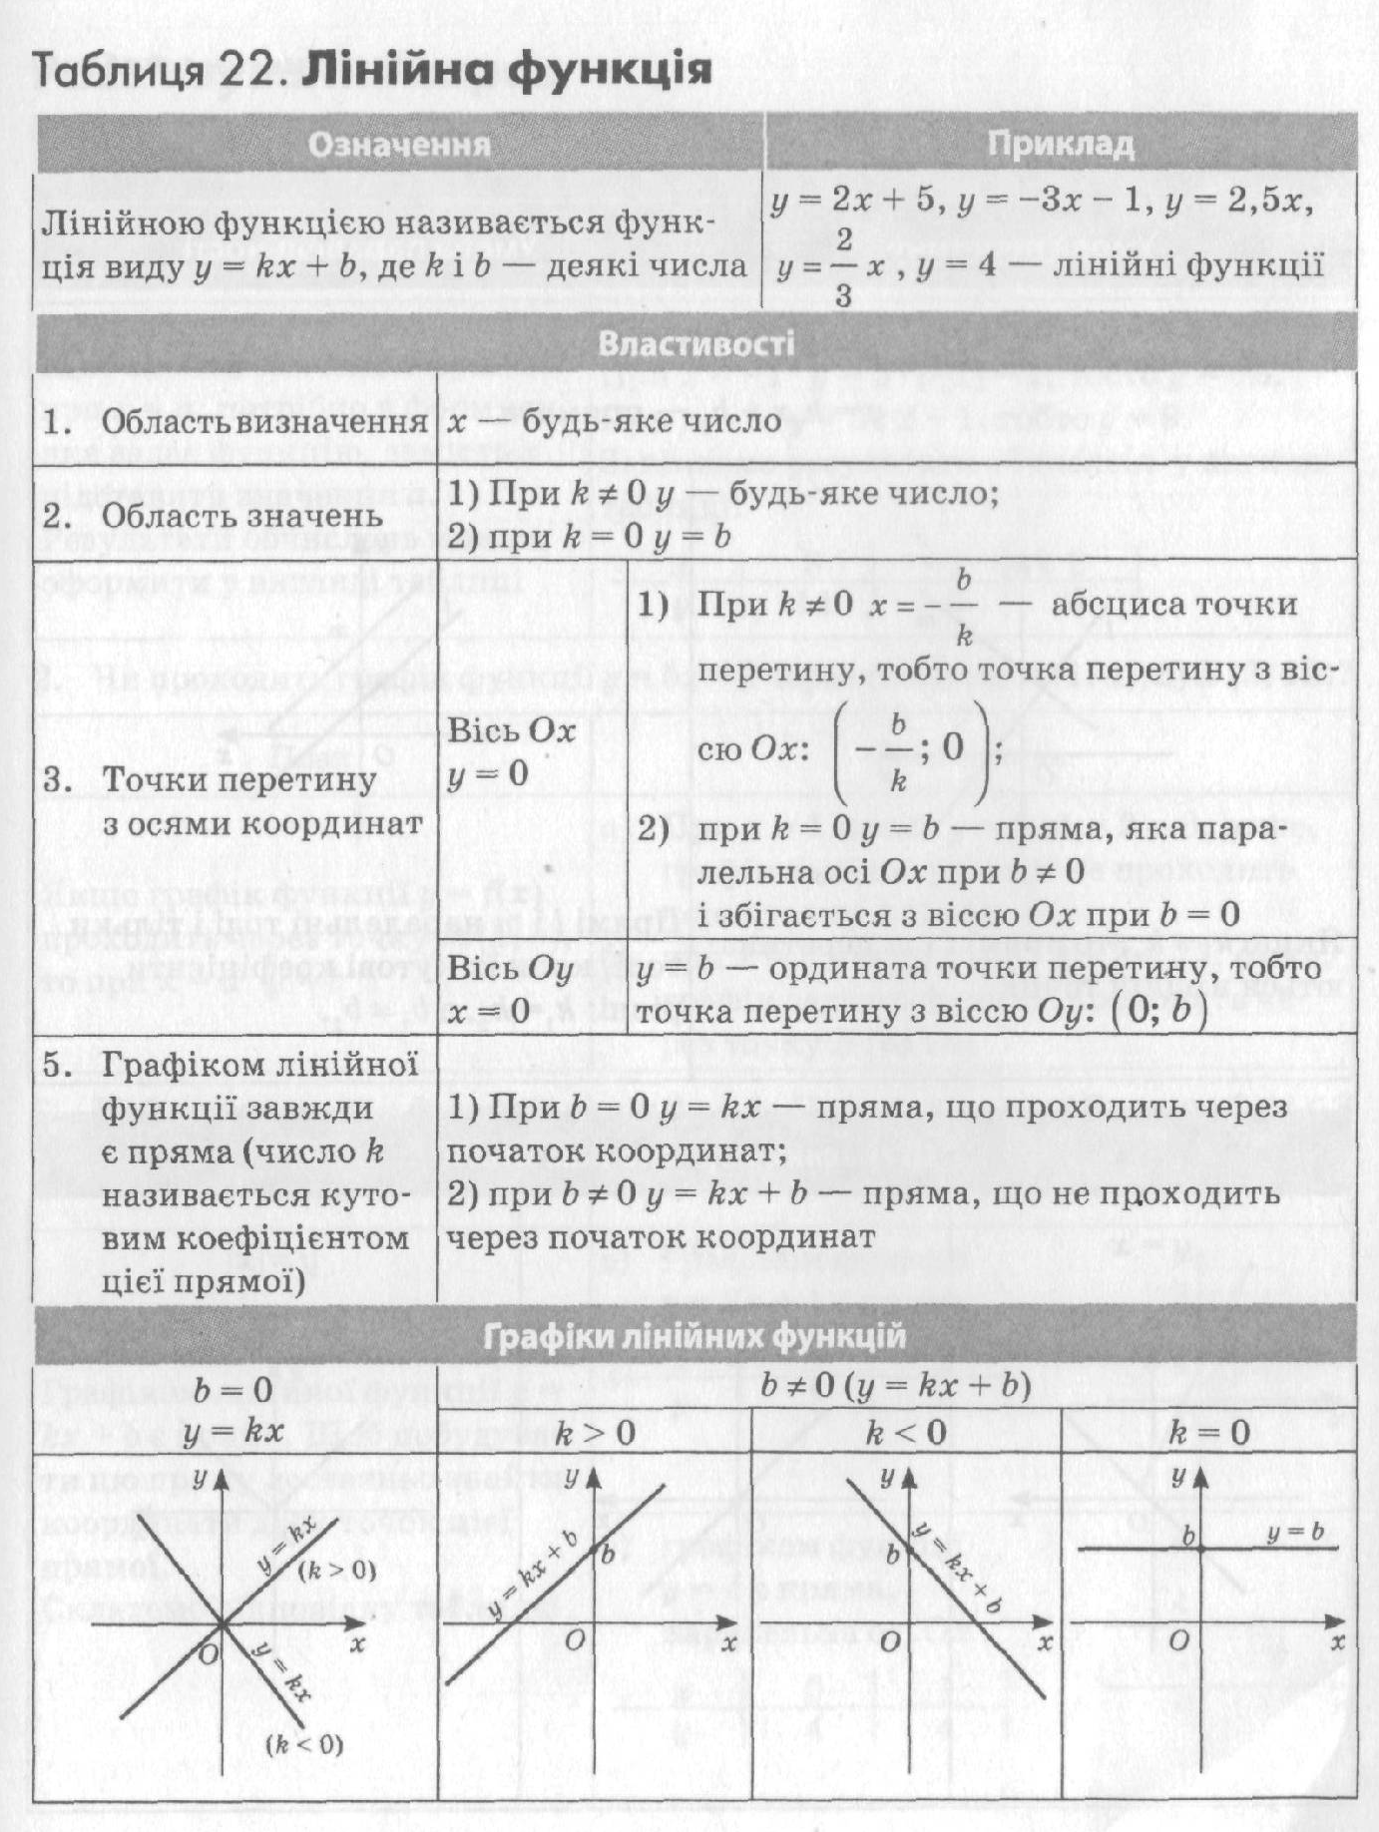
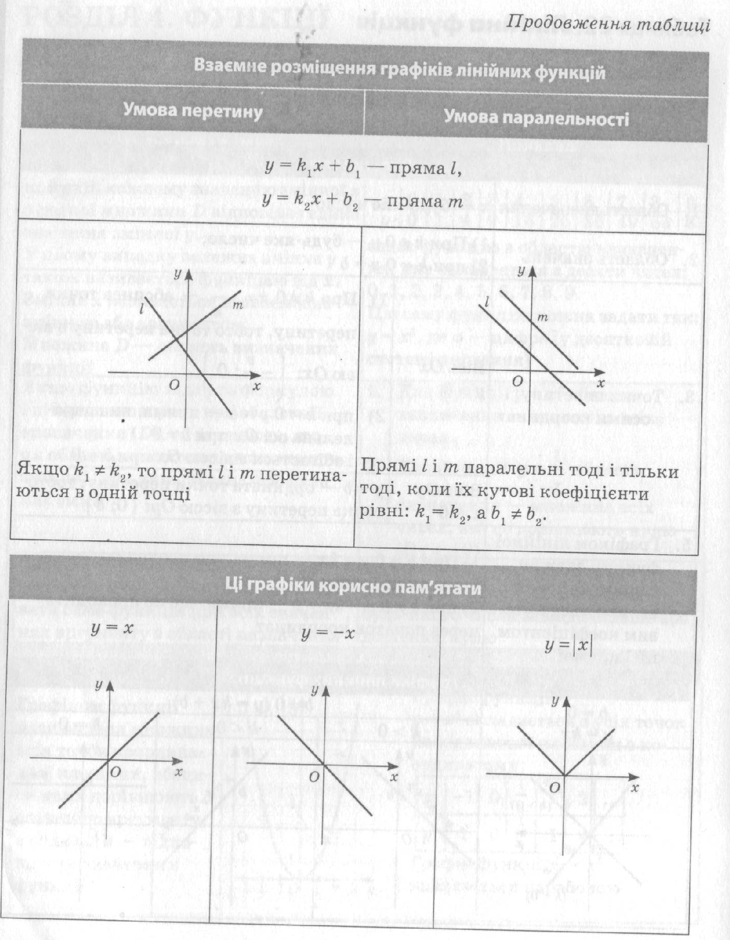
V. Закріплення вмінь і навичок.
Виконання усних вправ.
1. Які з даних функцій є лінійними? Назвіть R та b.
а) у=х+5 в) $y=\frac{2}{x}$ д) $y=\frac{1}{3}x−1$ є) у= 3-7х
б) у=-3х г) у=8 е) у=0 ж) у=х²+4
2. Яка із даних функцій є прямою пропорційністю
а) у= -3х б) у= х² в) у=8х+1 г) $y=\frac{4}{5}x$
3. Вкажіть область визначення і область значення функцій.
а) у=2х-1 в) у= 4х д) у=3
б) у= -2х-1 г) у= -4х е) у= -3
4. Під яким кутом перетинає вісь Ох графік функції ?
а) у= -х+4 б) у= 2х-5
Виконання письмових вправ.
Побудувати графік функції у= -1,5х+1,5.
Користуючись графіком, знайдіть:
а) значення у, яке відповідає х=-4, х=0;
б) значення х, яке відповідає у=-3, у=0;
в) нуль функції;
г) значення х, для яких функція набуває додатних значень.
VI. Підсумок уроку.
«Кольорова феєрія».
На мультимедійній дошці демонструються опорні сигнали теми, учні піднімають кольорові стіки (зелений, жовтий, червоний), які відповідно означають «Мені все зрозуміло», «Мені дещо незрозуміло», «Мені складно зрозуміти». Вчитель формує завдання на наступний урок, включаючи індивідуальну роботу з учнями.
VII. Домашнє завдання.
Вивчити п.25 (дивитись опорний конспект)
Розв’язати №833, 837, 841 (за підручником «Алгебра 7 клас» В.Кравчук, Г.Янченко).
Тернопільська загальноосвітня школа №16 ім. В.Левицького

Тести

Функція. Графік функції. Лінійна функція та її властивості.

Підготувала
учитель математики
Соловей Оксана Михайлівна

Тернопіль
Тема. Функція. Графік функції. Лінійна функція та її властивості.
Тести
1. Функцію задано формулою у= -4х-1. При якому значенні аргументу значення функції дорівнює 7?
А | Б | С | Д
2 | -2 | 1,5 | -1,5
2. Функцію задано формулою $y=\frac{2x+1}{2}$. Яка з точок М(4; 7), N (-2; 2,5), C (0; $\frac{1}{2}$), D ($−\frac{1}{2}$; 1) належить графіку функції?
А | Б | С | Д
М(4; 7) | N (-2; 2,5) | C (0; $\frac{1}{2}$) | D ($−\frac{1}{2}$; 1)
3. На рисунку зображено графік руху туриста від туристичного табору до станції. Скільки кілометрів пройшов турист за перші 2 години?

А | Б | С | Д
4 | 8 | 10 | 2
4. Графік функції $y=x−\frac{1}{3}$ перетинає вісь Оу в точці
А | Б | С | Д
(0; 0) | ($\frac{1}{3}$; 0) | (0; $−\frac{1}{3}$) | ($−\frac{1}{3}$; 0)
5. На якому з наведених рисунків зображено графік прямої пропорційності?
0
у
х
0
у
х
0
у
х
0
у
х

1) 2) 3) 4)
А | Б | С | Д
1) | 2) | 3) | 4)
6.Графік функції $y=−\frac{1}{2}x+4$ утворює з додатнім напрямом осі Ох
А | Б | С | Д
тупий кут | прямий кут | гострий кут | розгорнутий кут
7. Яким з рівнянь може бути задана функція, графік якої зображено на рисунку
А | Б | С | Д
у=2х-1 | у=-х+2 |  | $$y=−\frac{1}{2}x$$
8. В якій координатній чверті перетинаються графіки функцій у=3х-5 та у=2х-3.
А | Б | С | Д
І | ІІ | ІІІ | IV
9. Графіки функції у= -6,5х+1 і у= 6,5х-1
А | Б | С | Д
не перетинаються | паралельні між собою | перетинаються | збігаються
10. Знайти нулі функції у=0,25х-6,25
А | Б | С | Д
0,25 | 6,25 | 25 | 0
11. Функція y=Rx для х=4 набуває значення 10. Знайдіть R.
А | Б | С | Д
0,4 | 10 | 2,5 | 6
12. Графіком функції $y=\left|x−2\right|$ є

1) 2)

3) 4)
А | Б | С | Д
1) | 2) | 3) | 4)

